Лекция по теме «Аминокислоты»
План:
- Понятие об аминокислотах
- Стереоизомерия L и D аминокислот
- Биологическая роль аминокислот
- Классификация аминокислот:
А) химическая
Б) по физическим свойствам
В) по биологическим свойствам
- Строение аминокислот
- Химические свойства. Кислотно-основные свойства. Понятия ИЭТ, ИЭС
- Химические реакции:
А) образование эфиров
Б) образование галогенангидридов
В) образование N-ацильных производных
Г) образование основание Шиффа
Д) образование амидов
- Качественные реакции на аминокислоты
- Биологически важные химические реакции (in vivo)
А) по α-NH₂: дезаминирование, трансаминирование
Б) по α-СООН: декарбоксилирование
В) по углеродному скелету
Г) специфические метаболические превращения аминокислот на примере метаболического трансметилирования
- Альдольное расщепление
- образование пептидной связи

- Аминокислоты
α-аминокислоты – гетерофункциональные соединения, молекулы которых содержат одновременно аминогруппу и карбоксильную группу у одного и того же атома, т.е. аминокислоты – бифункциональные соединения (α-углеродного атома).

Общая формула:
α
R – CH – COOH
NH₂

- Стереоизомерия
Природные аминокислоты
COOH

H NH₂

R
D-аминокислоты

COOH

H₂N H

R
α-аминокислоты
природные

- Биологическая роль аминокислот
- большая часть аминокислот используется для синтеза собственных белков организма (гормоны, ферменты и т.д.)
- для образования нейромедиаторов биогенных аминов. Глицин и глутамин сами являются нейромедиаторами.
- На б/c гормонов аминокислотной природы Т₃, Т_{4,} адреналин, норадреналин.
- На б/с гена и белка гемоглобина
- б/c карнитина, креатина, азотистых оснований (пуриновых и пиридиновых)
- аминокислоты подвергаются катаболизму (окислению) до конечных продуктов (аммиак, мочевина, углекислый газ, энергия)
- безазотистый остаток аминокислоты может использоваться на биопостроение глюкозы, липидов, кетоновых тел
Азот аминокислот выводится из организма в виде мочевины и солей аммония.

- Классификация аминокислот
- химическая
- алифатические кислоты
- моноаминомонокарбоновые (оксикислоты, серосодержащие аминокислоты)
- диаминомонокарбоновые
- моноаминодикарбоновые
- диаминодикарбоновые
- иминокислоты
- ароматические кислоты
- гомоциклические
- гетероциклические

- по физическим свойствам
- аминокислоты с неполярными (гидрофобными) радикалами: аланин, валин, лейцин, изолейцин, метионин, фенилаланин, триптофан
- аминокислоты с полярными (гидрофильными) радикалами: диаминодикарбоновые, моноаминодикарбоновые кислоты, оксикислоты и серодержащие аминокислоты

- по биологическим свойствам
- незаменимые аминокислоты: валин, лейцин, изолейцин, метионин, фенилаланин, трипрофан, лизин, треонин; поступают только с пищей, количество белка 80-120 г/с
- частично заменимые: гистидин, аргинин; синтезируются очень медленно.
- Заменимые: аланин, аспарагин, глутамин, пролин, глицин, серин; синтезируются в необходимом количестве в организме.

5.Строение аминокислот
Моноаминомонокарбоновые (оксикислоты и серосодержащие)
Моноаминодикарбоновые (2) + 2 амида (глутамин и аспарагин)
Диаминомонокарбоновые (2) + о-лизин
Гомоциклические (2)
Гетероциклические (2)
Иминокислоты (2)

- Химические свойства
Кислотно-основные свойства обусловлены наличием СOOH и NH₂ группы в аминокислоте.
R – CH – COOH
+ HCL NH₃ +NaOH

COOH R – CH – COO⁻Na
R – CH NH₂
NH₃⁺CL натриевая соль аминокислоты
гидрохлорид аминокислоты

В
В водных растворах в кристаллическом состоянии аминокислоты существуют как биполярные ионы (амфионы)
Строение аминокислот
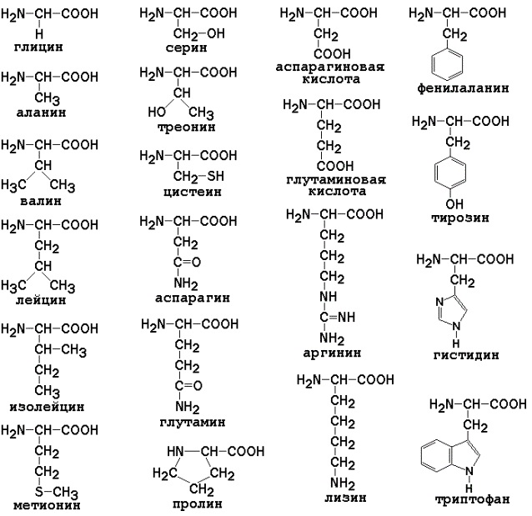
0
R – CH – COOH ^{H}₂^{O} R – CH – COO⁻
NH₂ NH₃⁺
диполярный ион, ph = 7,0
H⁺ -Н₂О, ph = 11
R – CH – COOH + R – CH – COO⁻ -
NH₃⁺ NH₂
катион анион

Исходя из этого, выводятся понятия о ИЭС и ИЭТ
ИЭТ – такое значение ph, при котором суммарный заряд аминокислоты равна нулю, не перемещается ни к аноду, ни к катоду.
ИЭС – это такое состояние, при котором аминокислоты находятся в ИЭТ и не имеет заряда, т.е. аминокислота электронейтральна.
Выделяют:
- нейтральные аминокислоты, ИЭТ=5,5 – 6,3
- кислые аминокислоты (аспарагиновая, глутаминовая), ИЭТ ph=3,0
- основные аминокислоты (лизин, аргинин), ИЭТ ph=10,0
Все аминокислоты в организме находятся в ионной форме.

- Химические реакции с аминокислотами
- образование эфиров
HCl_{(г)} NH_{3(г)}
R – CH – COOH + CH₃ö R – CH- COOCH₃ R – CH – COO – CH₃
NH₂ - H₂O NH₃⁺Cl⁻ - NH₄Cl NH₂
гидрохлорид метиловый
метилового эфир аминокислоты
эфира аминокислоты

- образование галогенангидридов
Cl
R – CH – COOH + SOCl₂ R – CH – C = O
NH – C – CH₃ + POCl₃ NH
O C=O
N-ацетил АК CH₃
(α-NH₂ – группа защищена)

- образование N-ацильных производных

R – CH – COOH + R – COCl -HCl R – CH – COOH
NH₂ CH₃ – C=O NH
Cl C=O
хлорацетат R (СН₃)

- образование оснований Шиффа
H
R – CH – COOH + O=C – CH₃ R – CH –COOH R – CH – COOH
NH₂ уксусный NH - HOH W=CH-CH₃
альдегид

- образование амидов

8. Качественные реакции на аминокислоты
а) нингидриновая (на α-аминокислоты)
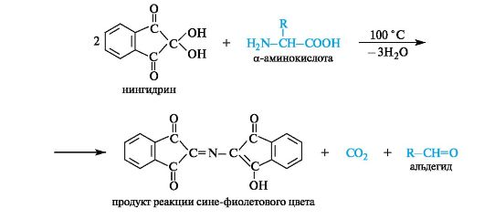

б) образование хелатного комплекса

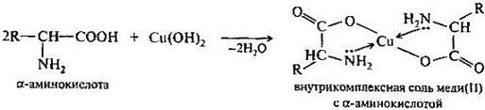

в) ксантопротеиновая реакция
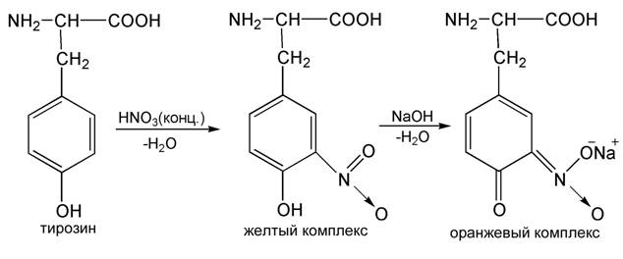

г) реакция Фоля на серосодержащие аминокислоты (цистеин)

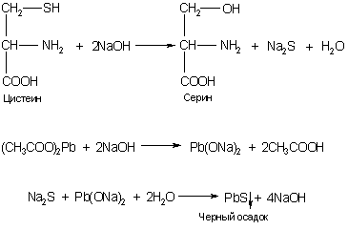

д) на аргинин – реакция Сакагуши
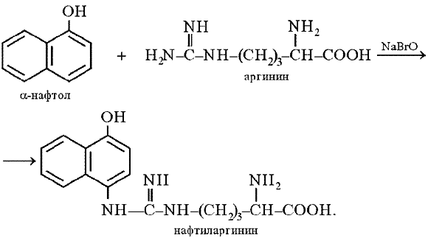

е) на пирозин – реакция Миллона
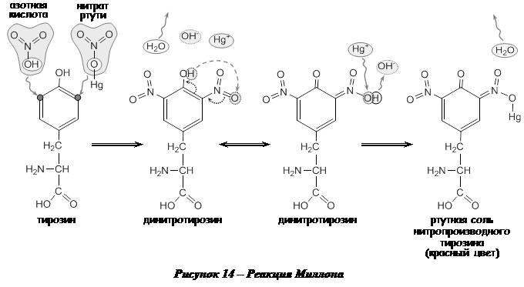

ж) на триптофан – реакция Эрлиха, Адамкевича

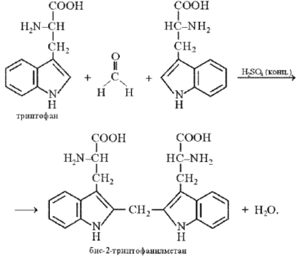

9.Биологически важные химические реакции (in vivo)
Реакции аминокислот в организме идут под действием различных ферментов.
Выделяют следующие пути катаболизма аминокислот:
- по α-NH₂ группе:
- дезаминирование
- трансаминирование
- трансдезаминирование
- по α-СООН группе:
- декарбоксилирование
- образование биогенных аминов
- по углеродному скелету
- использование на биопостроение глюкоы
- использование на построение кетоновых тел – липидов
- окисление до углекислого газа, воды, энергии ≈ 10%
- специфические метаболические превращения аминокислот (на примере метаболического трансметилирования, альдольной конденсации, элиминирования, окисления тиольных групп)
Трансаминирование – межмолекулярный ферментативный перенос α-NH₂ группы c аминокислоты-донора на α-кетокислоту-акцептора с образованием новой аминокислоты и новой кетокислоты. Этот процесс катализируют ферменты II трансфераз из подкласса Аминотрансферазы. Этому процессу подвергаются все аминокислоты, кроме лизина, треонина, пролина, о-пролина. Реакция протекает как в митохондриях, так и в цитозоле. Наиболее активны следующие ферменты: АСТ, АЛТ; доноры это глутаминовая и аспарагиновая кислоты, аланин; акцепторы – 3 α-кетокислоты – ЩУК, ПВК, α-КГ. В составе ферментов имеется временный акцептор α-NH₂ группы, это производное витамина В6 – кофактор ПАЛФ (пиридоксальфосфат). Непосредственно аминокислота с α-кетоглутаровой взаимодействовать не могут. Реакция идет с образованием оснований Шиффа с кофактором. Эти ферменты катализируют обратную реакцию ПАЛФ.
Схема реакции
Название строится от донора NH₂ группы
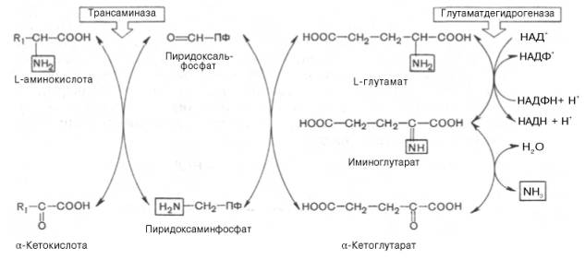
Данные ферменты работают по механизму пинг-понга – двойное замещение.
Биологическая роль
- аминокислоты теряют α-NH₂ группу; углеродный скелет может использоваться на анаболический и катаболический процессы
- идет перераспределение аминного азота в организме
- не выделяется токсический аммиак
- образуются незаменимые аминокислоты
- является начальным этапом катаболизма аминокислот
По такому механизму работают и другие аминотрансферазы.
Дезаминирование – ферментативный процесс удаления α-NH₂ группы из аминокислоты, которая выделяется в виде аммиака и образования безазотистого остатка (α-кетокислоты). Дезаминированию подвергаются все аминокислоты, кроме лизина и пролина.
А) окислительное дезаминирование глутамина в митохондриях при ph=7,4
Б) неокислительное (гидролитическое) дезаминирование серина и треонина
В) внутримолекулярное дезаминирование гистидина
Г) восстановительное дезаминирование

Схема реакции амидирования аминокислоты
R – CH – COOH + 2H NH₃ + R – CH₂ – COOH
NH₂

Схема реакции окислительного дезаминирования глутамина
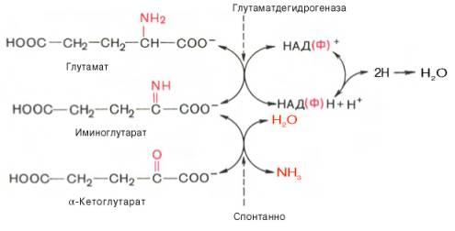
Схема реакции восстановительного аминирования
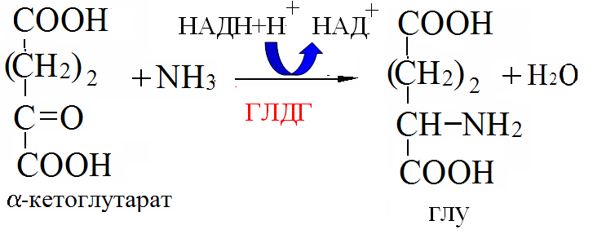
Схема реакции гидролитического дезаминирования
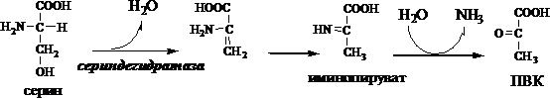
Схема реакции внутримолекулярного дезаминирования
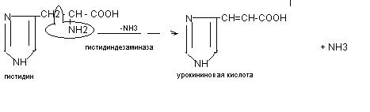
Схема реакции восстановительного дезаминирования
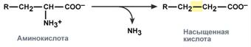
В пероксисомах печени и почек под действием ферментов оксидаз и I класса оксидоредуктазы аминокислоты подвергаются окислительному дезаминированию при ph=10 с образованием перекиси водорода
Схема образования пероксикомплекса:
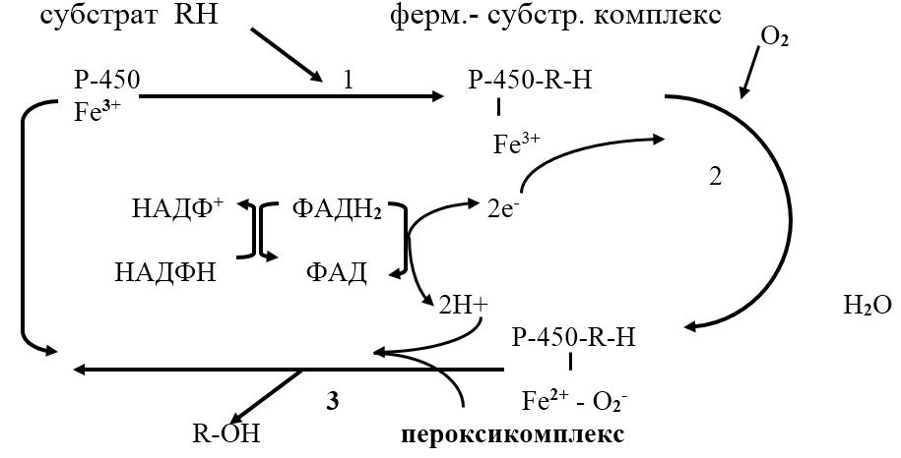

Очень важная реакция по α-СООН группе – декарбоксилирование, но не все аминокислоты подвергаются этому процессу. Под действием ферментов IV класса Лиаз подкласса Декарбоксилазы, холоферментов, кофактора ПАЛФ (производное витамина В6) образуются биогенные амины – физиологически важные нейромедиаторы.
Схема образования амидов аспарагиновой и глутаминовой кислот
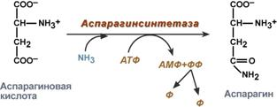
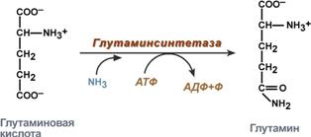
Биологическая роль связывания избытка NH₃ в клетках ЦНС и сердце - временное жесткое обезвреживание. В виде амидов транспортируется NH₃ в печень для обезвреживания в орнитиновом цикле мочевинообразования
NH₂ – C – NH₂
O

Схема образования гистамина
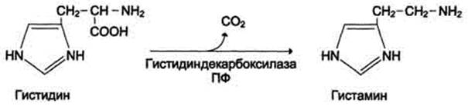
Биологическая роль
- стимулирует секрецию желудочного сока, слюны (пищеварительный гормон)
- обеспечивает воспалительную реакцию, расширение сосудов, покраснение кожи, отечность ткани
- обеспечивает аллергическую реакцию
- повышает проницаемость капилляров, вызывает отечность, понижение артериального давления, но повышение внутричерепного давления, вызывая головную боль
- сокращает гладкую мускулатуру легких, вызывая удушье
- выполняет роль нейромедиатора
Схема образования серотонина
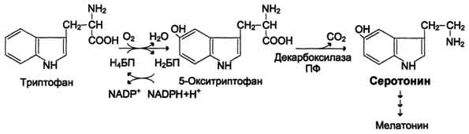
Биологическая роль
- стимулирует сокращение гладкой мускулатуры, усиливает перистальтику кишечника
- обладает сосудосуживающим эффектом
- регулирует артериальное давление, температуру, дыхание
- антидепрессант (гормон удовольствия)
- принимает участие в аллергических реакциях, синтезируется в тучных клетках
- выполняет роль нейромедиатора
Схема реакции образования ГАМК
COOH CH₂ – NH₂
CHNH₂ В6 - ДК CH₂
CH₂ CH₂
CH₂ СО₂ COOH
COOH ГАМК
глутамин

Основной тормозной медиатор уменьшает концентрацию ГАМК - понижается проведение нервного импульса, возникают судороги. Повышение концентрации ГАМК повышает осмотическое давление и при высоких концентрациях может вызвать отек мозга.
Схема реакции образования дофамина
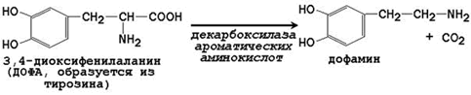

Гниение аминокислоты в кишечнике на примере лизина, орнитина
CH₂ – NH₂ CH₂ - NH₂
(CH₂)3 декарбоксилаза (CH₂)₂
CHNH₂ - СО₂ CH₂ – NH₂
COOH кадаверин
Лиз пентаметилендиамин

CH₂ – NH₂ CH₂ - NH₂
(CH₂)2 декарбоксилаза (CH₂)₃
CHNH₂ - СО₂ CH₂ – NH₂
COOH путресцин
орнитин тетраметилендиамин

Долгое время считали трупными ядами, т.е. веществами, образующимися в трупах и обуславливающими ядовитость гниющих белков.
Аминокислота метионин, незаменимая в организме, подвергается трансаминированию и идет на биопостроение белка, но главная ее роль – участие в процессах метилирования в качестве донора СН₃ в метаболических процессах. Метионин в организме образует SАМ – СН₃
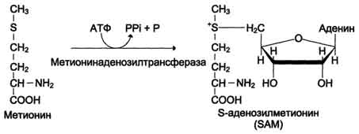
SАМ-СН₃ идет на построение адреналина, креатина, карнитина, анзерина, цистеина, холина, фосфатидилхолина, ацетилхолина; участвует в метилировании азотистых оснований в РНК и обезвреживании биогенных аминов.

10. Альдольное расщепление
CH₂ – CH – COOH фермент CH₂ – COOH + H – C=O
OH NH₂ кофактор NH₂ H₄БП (ТГФК)
производные глицин
витамина фолацина
Н₄БП (ТГФК)

Эти одноуглеродистые фрагменты формул Н₄БП (биотерин) используются для биосинтеза пуриновых азотистых оснований в организме.
Важным свойством аминокислот является образование ди-, три- и полипептидов и белков при помощи амидной или пептидной связи. Для образования этой связи используется α-СООН группа одной аминокислоты и α-NH₂ группа другой аминокислоты
11.Образование пептидной связи
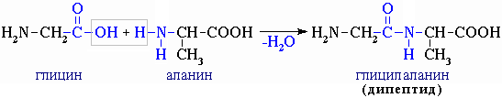
Амидная или пептидная связь располагается перпендикулярно полипептидной цепи, является прочной ковалентной сопряженной системой. Гидролиз ее происходит в Н⁺ или ОН⁻ средах при температуре и со временем в 24 часа в организме человека под действием пептидаз в мягких условиях.
Открывается пептидная связь в полипептидах? начиная с трипептидаз, с помощью биуретовой реакции.

